**INSTITUCIÓN EDUCATIVA TÉNCICA JOAQUÍN PARÍS - SEDE SAGRADO CORAZÓN**

**ÁREA HUMANIDADES - INGLÉS**

**APRENDIZAJES: PRONOMBRES PERSONALES**

**DOCENTE: DIANA MARCELA ARIZA BERMÚDEZ GRADO CUARTO**

**Name:________________________________________________________ Date:_____________________**

1. Escribe en la cuadro el pronombre correspondiente al dibujo.

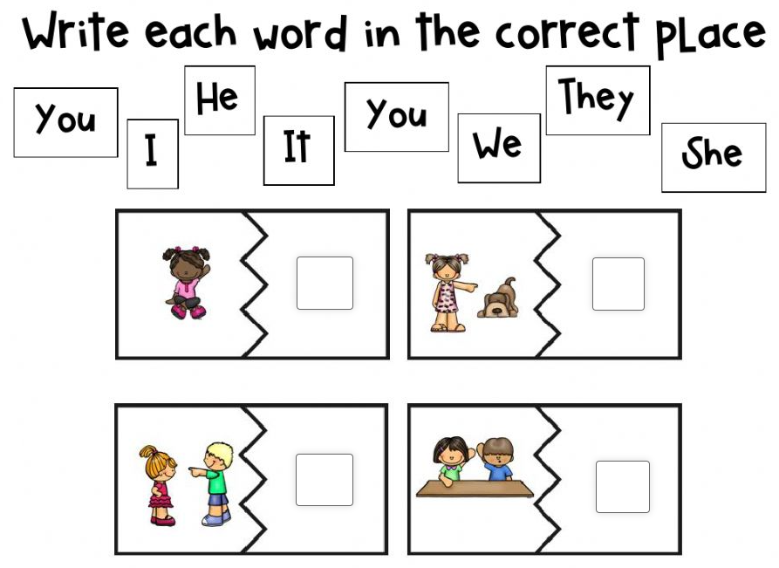

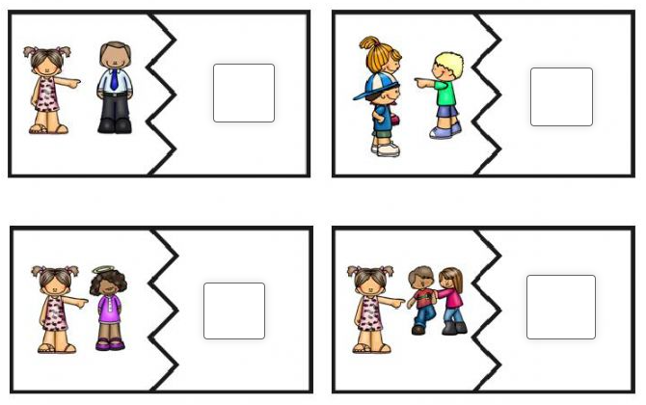

2. Colorea el círculo que tenga el pronombre que representa cada dibujo.

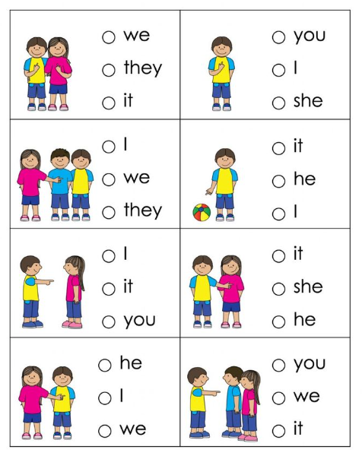

3. Mira el dibujo y encierra el pronombre correspondiente.

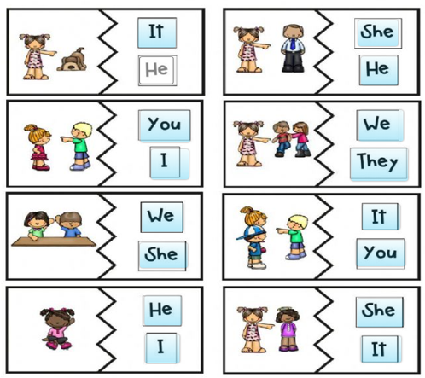

4. Lee y marca el pronombre correcto.

